Игры – превращалочки
для детей 3-7 лет
Цель: Создание условий для развитя фантазии и воображения.
Задачи:
1. Развивать у детей образное мышление
2. Способствовать умению детей передавать игровой (сказочный) образ в движении
3. Формировать чувство прекрасного.
4. Развивать монологическую речь
5. Воспитывать доброжелательные отношения в процессе игры- превращалочки.

Игра- превращение «Волшебник» (автор Семёновых О.Н.)
Дети становятся в круг, выбирается водящий- волшебник. Он надевает колпак и берёт волшебную палочку. Вращая палочкой, волшебник произносит:
Покуржитесь, покружитесь
И в (собачек) превратитесь!
Дети кружатся и начинают изображать то, что сказал водящий. Причём это могут быть не только одушевлённые образы, но и неодушевлённые предметы. Тематика может быть разной: животные, сказочные персонажи, мебель, техника, игрушки и др.
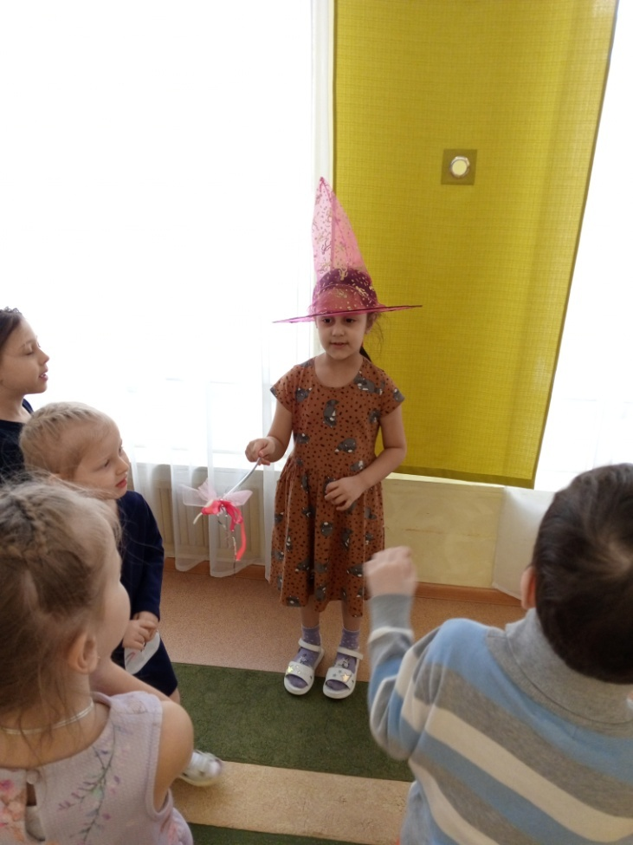
Игра- превращение «Два волшебника» (автор Семёновых О.Н.)
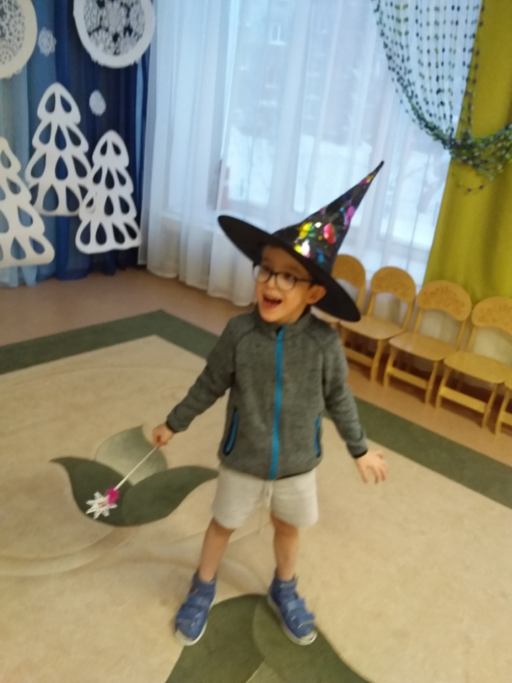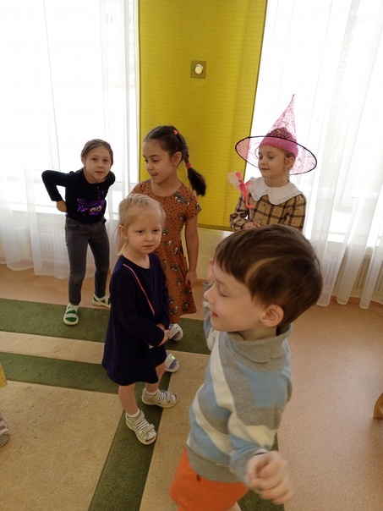
Дети становятся в круг, выбираются два волшебника. Они надевают колпаки и берут волшебные палочки. Они становятся в разные места зала. Дети сначала идут к доброму волшебнику, который даёт им волшебные задания. Вращая палочкой, добрый волшебник произносит:
Покуржитесь, покружитесь
И в (добрый образ) превратитесь! (бабочки, цыплята, солнышко и т.п.)
Муз.рук. говорит:
Баочки (или другой образ) летели, летели
И к злому волшебнику прилетели (дети подхлддят к злому волшебнику)
Вращая палочкой, злой волшебник произносит:
Покуржитесь, покружитесь
И в (злой образ) превратитесь! (жабу, пенёк, злую кошку,бабу-ягу, кощея и т.п.)
Так несколько раз дети подходят к каждому волшебнику. Можно подключить контрастную музыку для каждого волшебника.
На окончание муз.руководитель говорит:
Теперь оба волшебника колдуют. Тогда оба вместе произносят слова:
Покружитесь, покружитесь
И в ребяток превратитесь!
Дети хлопают в ладошки и произносят:
Раз, два! Раз, два!
Вот и кончилась игра!
Игра- превращение «Волшебная тарелочка»
(автор Семёновых О.Н.)
Тарелка изготовлена из картона разной фактуры и цвета. К середине нам ниточке приделано игрушечное яблоко, которое при определённых наклонах тарелки, начинает «катиться» по краю.
Выбирается волшебник, который будет катать яблочко по тарелочке со словами:
Катись, катись, яблочко
По золотой тарелочке.
Покажи нам, яблочко,
Как скачет Баба-яга ( прыгает белка, ходит слон и т.п.)
Т.е. называет предмет и его действие.
Дети с помощию движения, жестов и, если нужно, звуков выполняют волшебное задание, изображают игровой образ. Один волшебник даёт 3 задания.
Затем игра повторяется с другим волшебником. Следующего инрока мы выбираем при помощи «волшебной стрелочки» или передаём добрыми словами «поиграй с моей тарелочкой»
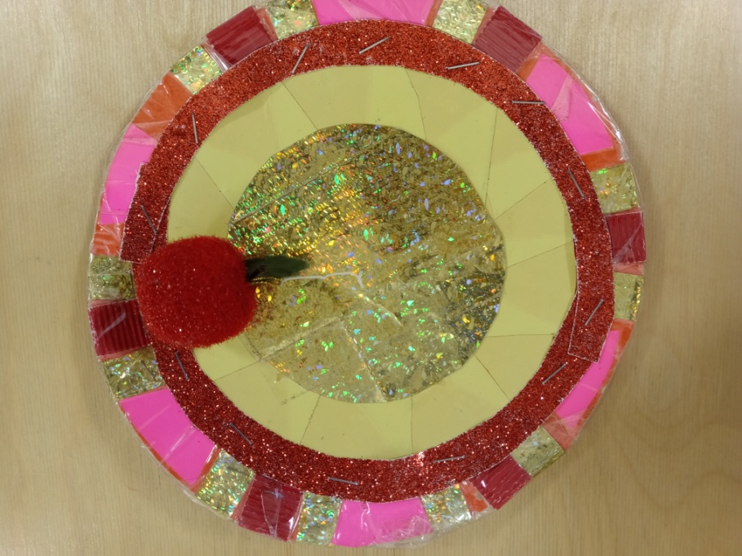

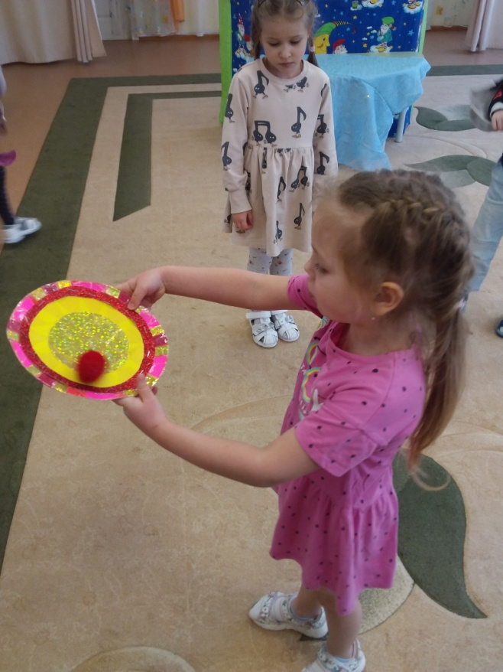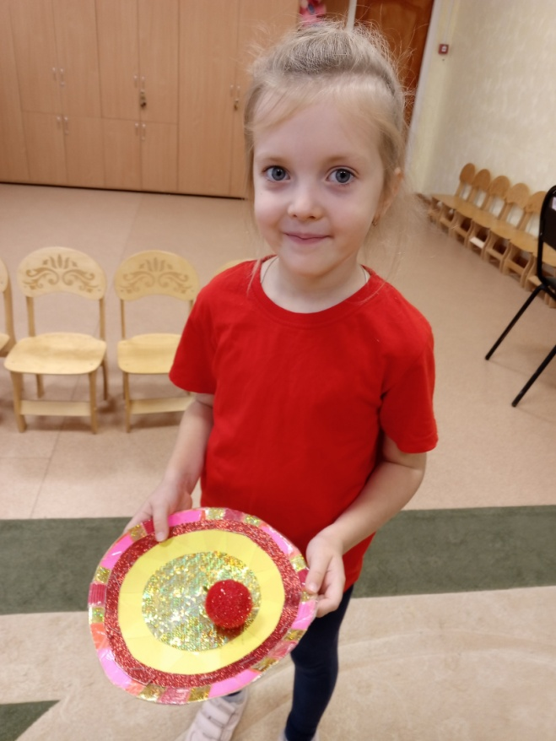

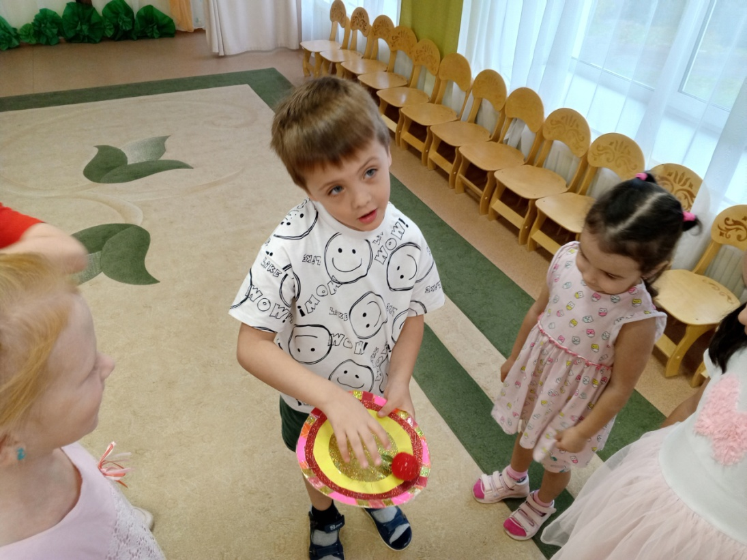

Игра- превращение «Баба –яга» (автор Семёновых О.Н.)
Дети встают в круг, в центр ствновится взрослый и при помощи метёлки (волшебной стрелочкой) выбирает Бабу-ягу. Вытягивает метлу, вращается вокруг себя (можно с закрытыми глазами) и произности такие слова:
Стрелка, стрелка, покружись
И вот здесь остановись!
На ребёнка надевается кукла с «живой рукой» и начинается игра.
Баба-яга ритмично топает ногой, вращаетя метлой и произносит следующие слова:
А я Баба-яга, костяная нога!
Я метёлочкой махну,
Всех в лягушек (медведей, картошку, машину, стул и др) превращу!
Все игроки изображают то, во что превратила их Баба-яга. И так несколько раз. Далее Баба-яга волшебной стрелочкой выбирает следующую Бабу-ягу.

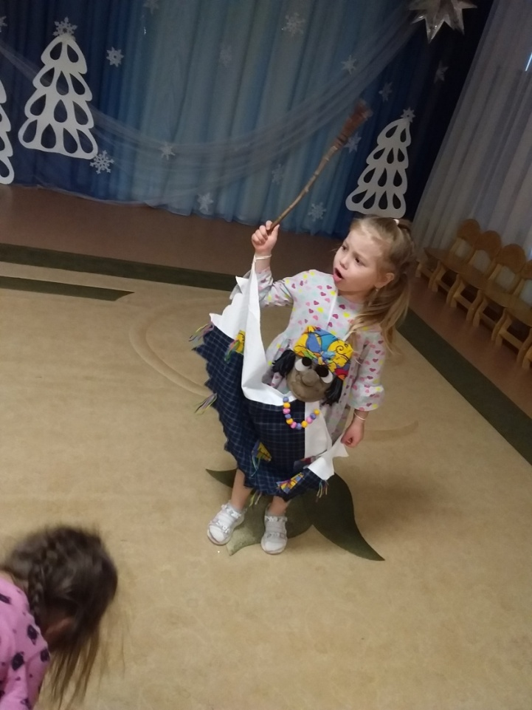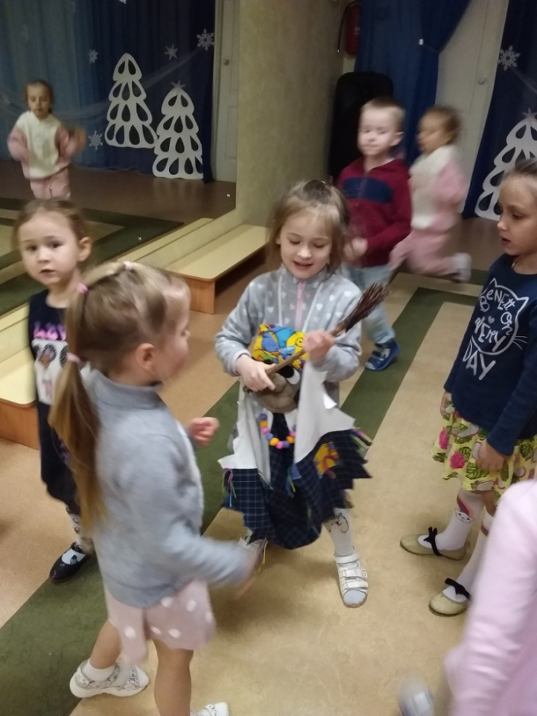

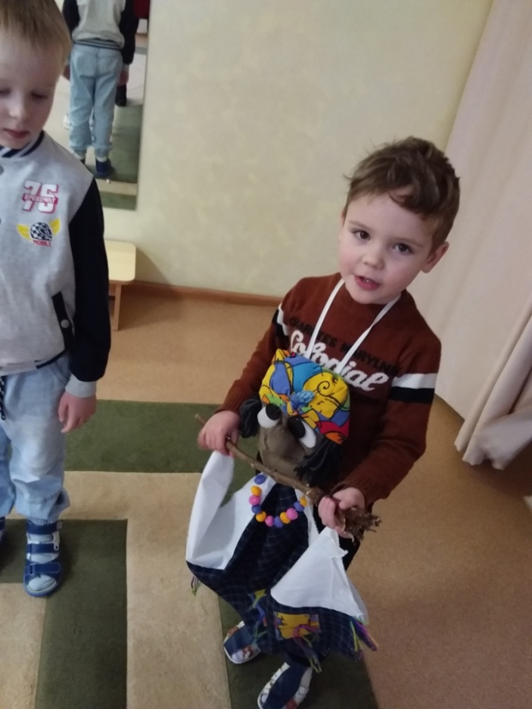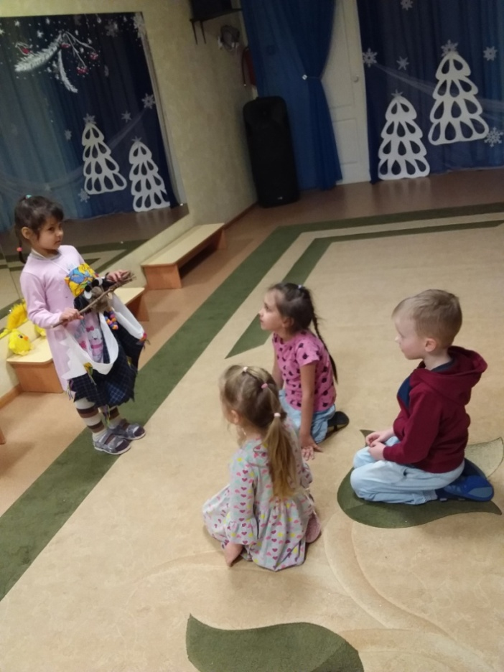
Игра- превращение «Цветик-семицветик»
(автор Семёновых О.Н.)
Для игры из фетра и синельной проволоки изготовлен цветок со съёмными лепестками на липучке.
Дети встают в круг, выбирается водящий, который отрывает лепесток и говорит волшебные слова:
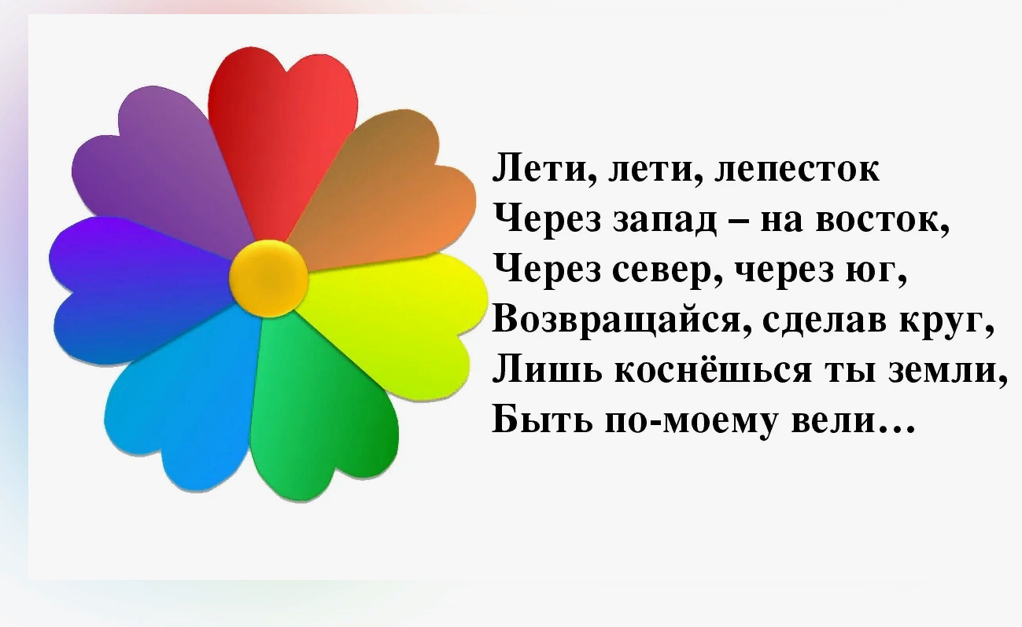
И даёт волшебное задание: например, вели, чтобы все дети стали куклами или все дети показали весёлых обезьянок ит.п.

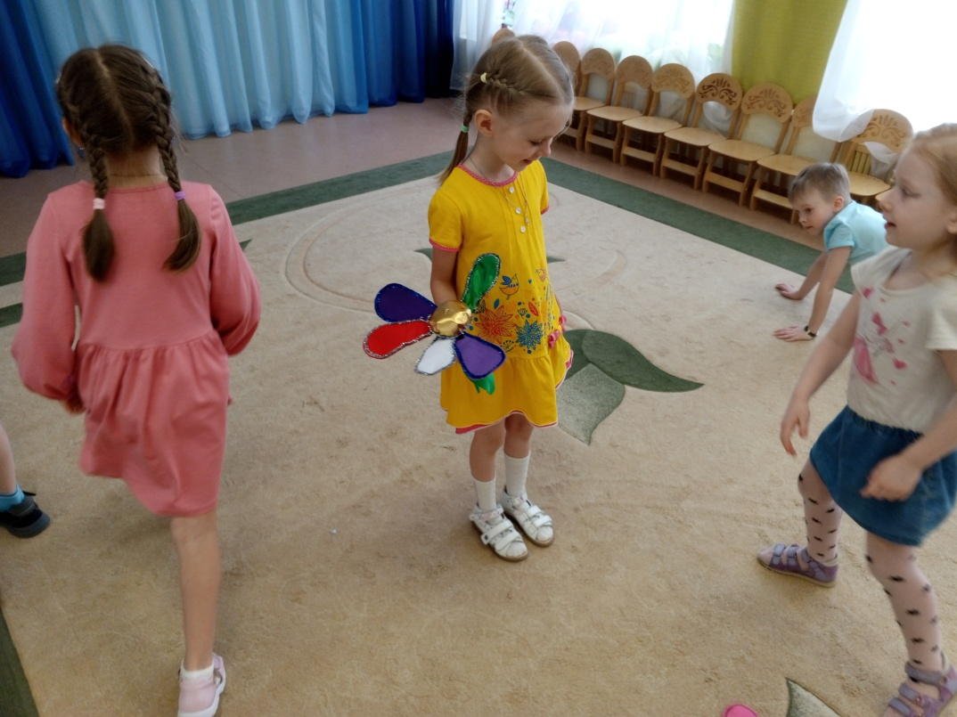

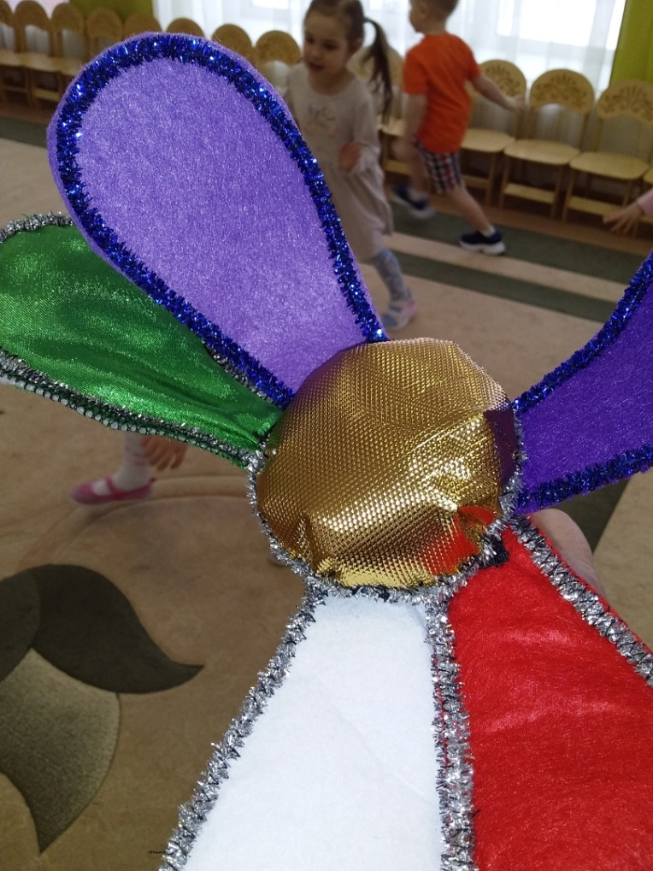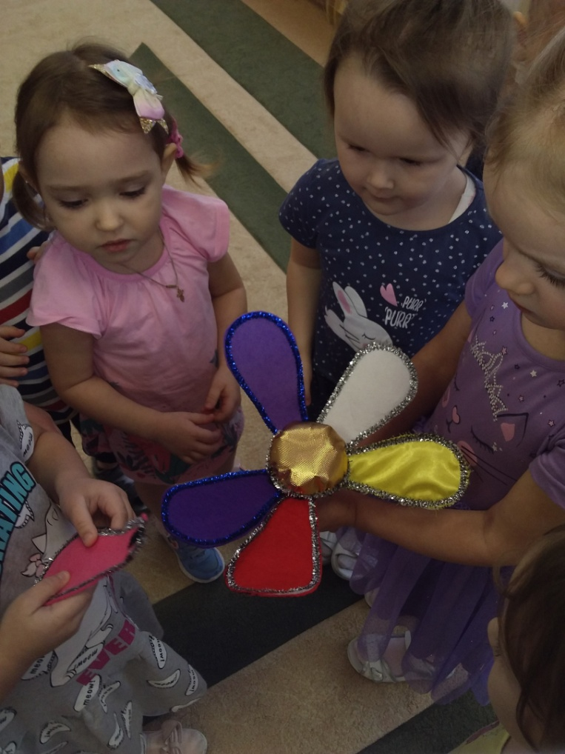
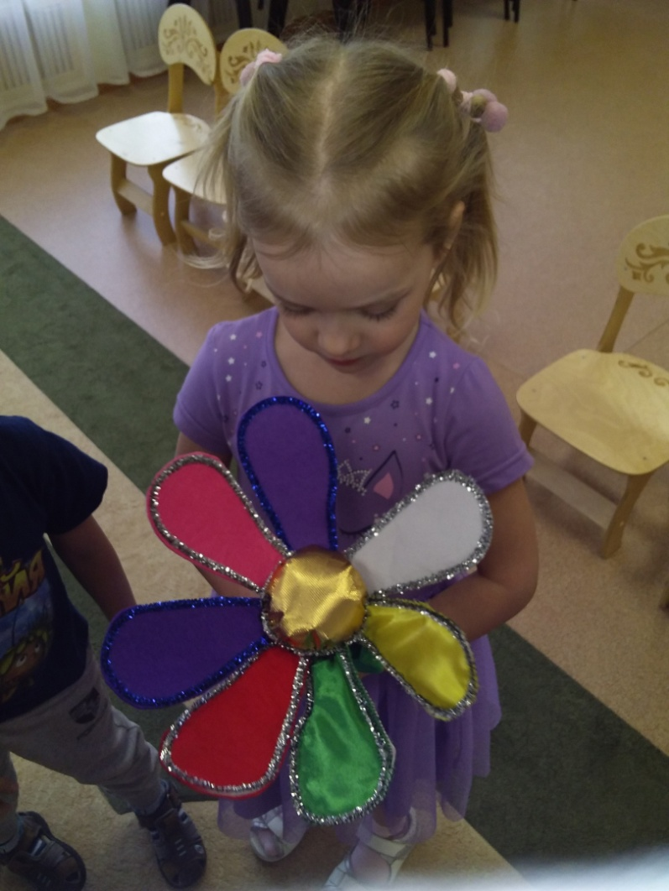

Игра- превращение «Волшебный платок»
Для игры используется большое полотно (штора). Включается запись и дети, слушая задания, выполняют действия.
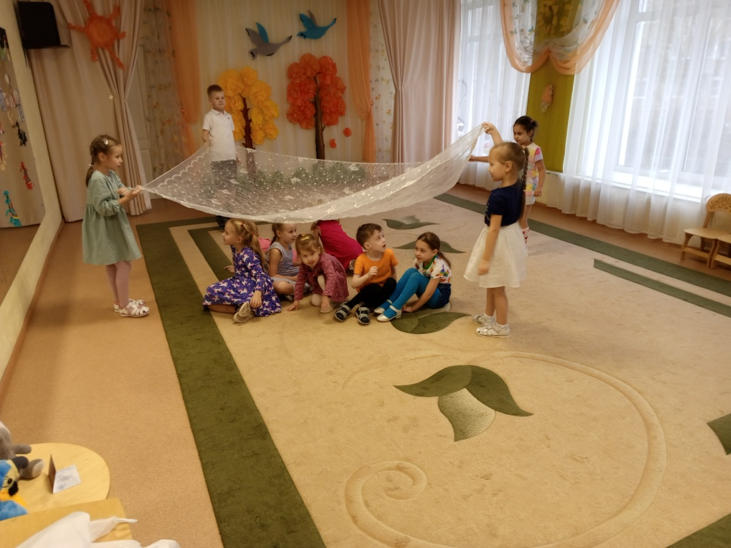

Игра- превращение «По-щучему велению»
(автор Семёновых О.Н.)
Дети становятся в кург, выбирается водящий, который на руку надевает куклу-щуку.
Водящий произности волшебные слова:
По-щучему велению,
По моему хотению.
Покажите мне конька-горбунка!
Дети изображают.
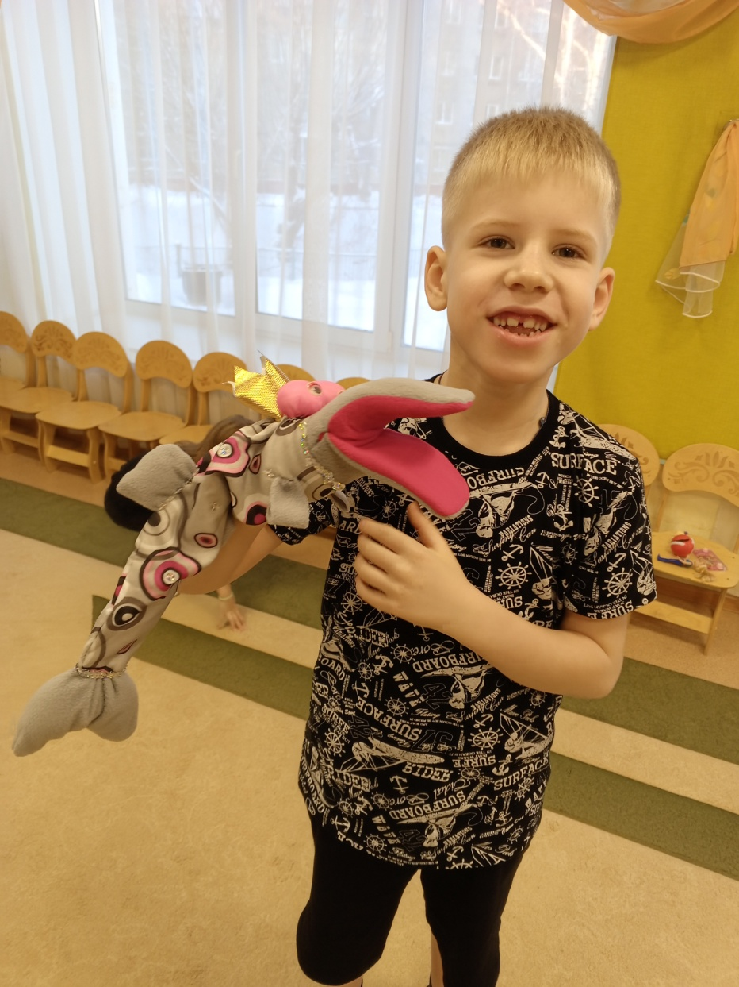

Игра- превращение «Волшебные платочки»
Дети берут газовые платочки и заходят за кулисы.
С началом музыки они выходят и начинают танцевать так, как подсказывает её характер. По окончании взрослый (ребёнок) говорит:
Раз, два. Три!
Платок в (цветочек, рыбку, облачко и т.д.) преврати!
Дети «превращают» платочек в то, что сказал взрослый (ребёнок)
После произносятся такие слова:
Поклонитесь, поклонитесь,
За кулисы удалитесь!
Дети кланяются с платочком и уходят за кулисы. Игра повторяется под музыку другого характера.
